Тренинг по скорочтению для младших школьников

Изучив передовые технологии выдающихся педагогов О.И. Крупенчук, Ш.Ахмадуллина, В.Н. Зайцева, С.Г. Зотова, был составлен «Тренинг по скорочтению для учащихся начальной школы»
Цели данного тренинга:
-увеличение беглости чтения учащихся;
- тренировка внимания;
-расширение поля зрения;
-синхронизация работы обоих полушарий;
-развитие оперативной памяти.
Тренинг рассчитан на 7 дней. Продолжительность одного занятия - 40-45 минут. Занятия проводит учитель в школе, а дома ребенок работает самостоятельно или с родителями. В тренинг включены задания на тренировку внимания, расширения поля зрения, развития оперативной памяти и синхронизацию работы обоих полушарий. О последнем хочется рассказать более подробно. Для синхронизации работы обоих полушарий проводится работа по письму и раскрашиванию рисунков обеими руками одновременно и выполняется упражнение «Алфавит». » В этом упражнении необходимо читать верхнюю букву и одновременно поднимать указанную руку или ногу. Буква «п» -правая, «л»- левая «о» - обе. Усложненный вариант: при чтении одновременно поднимать и руку и ногу.

С непривычки детям тяжело давалась эта работа. По условию, если выполнено хорошо меньше половины объема заданной работы - это считается нормой.
Тренинг был проведен в Ижевской средней школе Акмолинской области. Работа была представлена на 6 Международной Ярмарке педагогических инноваций в сфере образования и получила высокую награду - Серебряный сертификат.

День первый
- Работа с таблицами Шульте (2 таблицы 3*3)
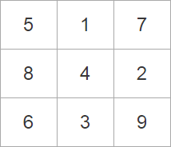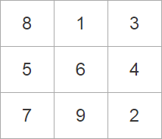

- Лабиринты (2 штуки)
- Чтение вслух (3 минуты)

- Найти и закрасить одинаковым цветом слова в таблице и в предложениях
прошла | спустя | вверху
вничью | внутри | светло
всегда | внести | вблизи

Спустя два дня мы, как всегда сыграли вничью.
Прошла зима, пришла весна.
Внести свою лепту должен каждый.
Внутри пещеры вверху было светло.
Когда смотришь в бинокль, видишь все как будто вблизи.

- Чтение вслух (5 минут)

- Большие и малые числа (5 минут)
- Цветные слова (2 минуты)
- Письмо двумя руками одновременно
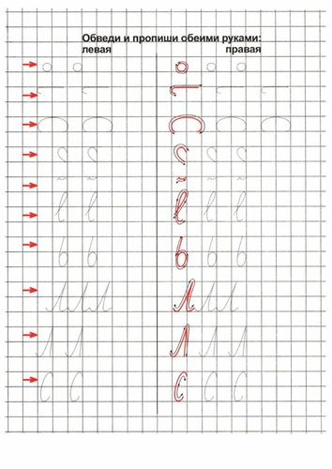
- Чтение вслух (3 минуты)

День второй
- Чтение вслух (5 минут)
- Большие и малые числа (5 минут)
- Лабиринты (2 штуки)
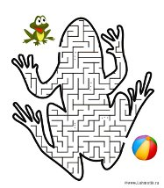
- Чтение вслух (3 минуты)

- Работа с таблицами Шульте (2 таблицы 3*3 и 3*4)
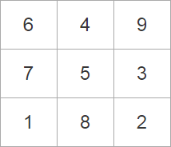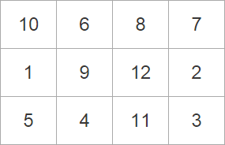
6.Цветные слова (2 минуты)
7.Будь внимателен
- подчерки (сосчитай) веселых (грустных) поросят,
-подчеркни веселых (грустных) поросят с двумя ушками (одним ушком),
-подчеркни веселых (грустных) поросят с двумя (одним) ушками, без челки (с челкой).


8.Найти и закрасить одинаковым цветом слова в таблице и в предложениях

главный | прошлый | внешний | крупный
средний | младший | светлый | старший
вторник | близкий | ближний | сложный

Старший и средний братья похожи на мать, а младший – на отца.
Мама – самый близкий человек.
Главный тест был в прошлый вторник.
Мы посетили ближний монастырь.
Прошёл крупный град.
Этот текст для меня очень сложный.
День – это светлый период суток.
Внешний вид – далеко не главное в человеке.

9.Рисование и раскрашивание двумя руками одновременно
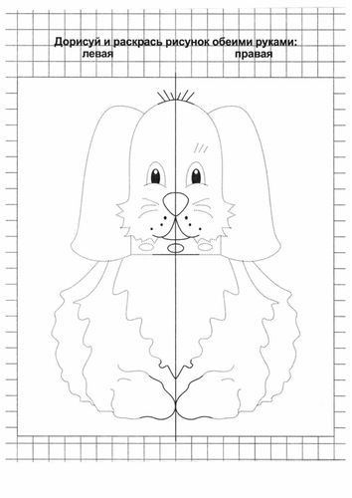

10.Чтение вслух (3 минуты)
День третий
- Чтение вслух (5 минут)
- Таблицы Шульте (2 штуки 4*4)
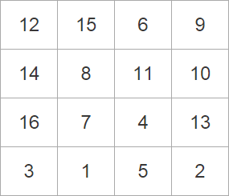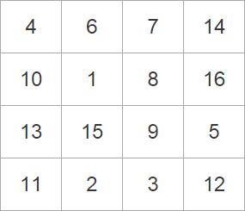
- Большие и малые числа

- Чтение вслух (3 минуты)

- Упражнение «Алфавит» выполнить руками

- Лабиринты (2 штуки)
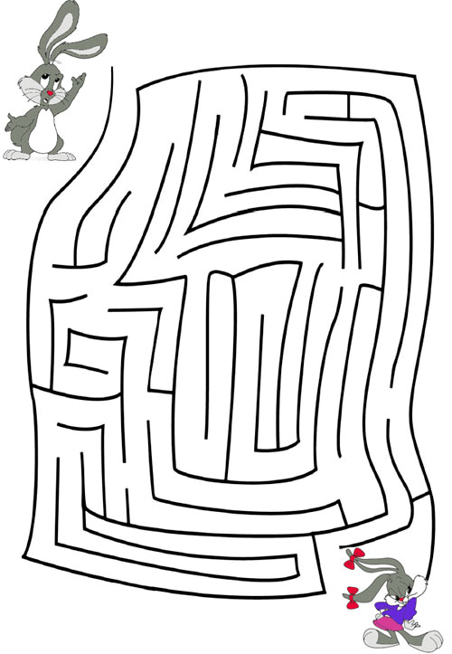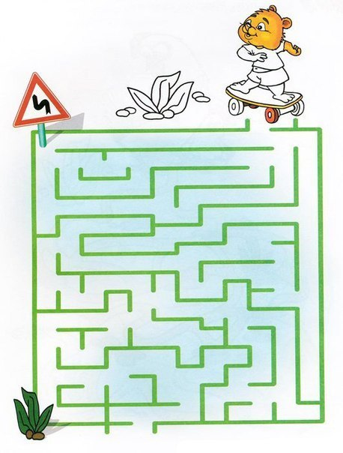
- Найти и закрасить одинаковым цветом слова в таблице и в предложениях
другой | сказал | троим | сказать | твоих
другим | двоим | плохой | взамен | вдвоем
других | твоих | своим | вперед | втроем

Мы вдвоем пошли вперед. Встретились со своим другом. И уже втроем вышли на дорогу. Нам троим весело.
Плохой человек никогда не думает о других.
Миша сказал, что потерял твою машинку. Возьми эту взамен той.
Нам двоим тут не тесно.
Он вел нас по твоим следам.
На другой день мы вышли к речке.
Бывает трудно сказать то, что хочется.
Я не видел твоих друзей.

8. Чтение вслух (5 минут)
9.Рисование и раскрашивание обеими руками одновременно
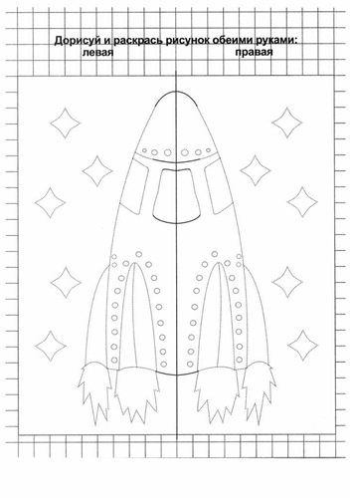

День четвертый
- Цветные слова (2 минуты)

- Таблица Шульте (2 таблицы 4*4)

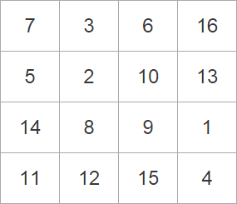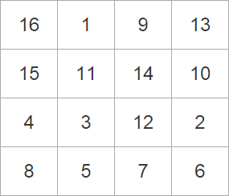
- Упражнение «Алфавит» выполнить руками и ногами по очереди
- Чтение вслух (5 минут)
- Лабиринты (2 штуки)
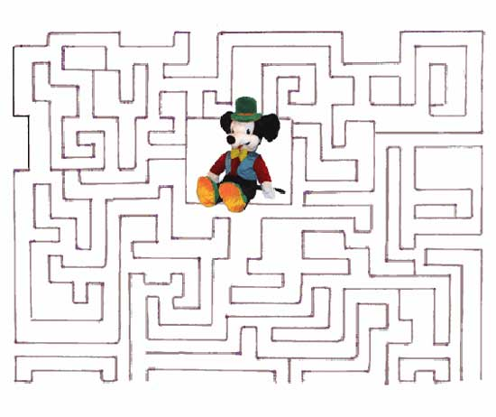
- Найди «спрятавшиеся слова»
ралобдлкошкаьлдогногаилоруаовасилекбюблщзещшрозаьмамадлжлдхетьтбттбттолршгактопорьлдагшмышьолршзээземлятлотрудоршрадостьтитьрролргномикдазкуклатпдомбзщьющгценатблодшзколичестволзлпмирлрг
- Большие и малые числа
- Чтение вслух (3 минуты)
- Рисование и раскрашивание двумя руками одновременно

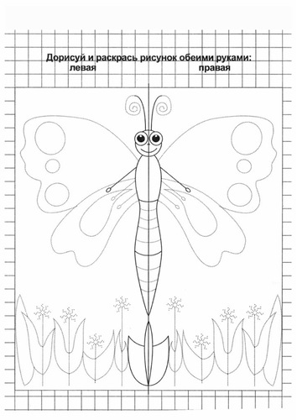

День пятый
- Чтение вслух (5 минут)
- Рисование и раскрашивание обеими руками
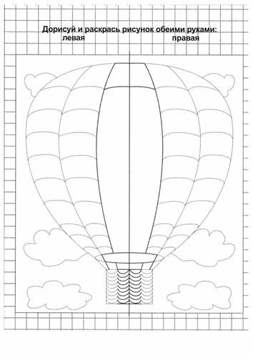
- Найти и закрасить одинаковым цветом слова в таблице и в предложениях
который | ведущий | уверен | далекий
поможем | горячий | поможет | высокий
ведомый | хороший | порядок | захочет

Мы заварили хороший чай. Он очень горячий.
Если брат захочет навести порядок, мы ему поможем.
Тому, кто в себе не уверен, всегда поможет друг.
Вот высокий дом, который недавно построили.
Он уехал на далекий остров.
В паре «слепой – поводырь» есть ведущий и ведомый.

4. Цветные слова (3 минуты)
5.Таблица Шульте (2 таблицы 4*5)
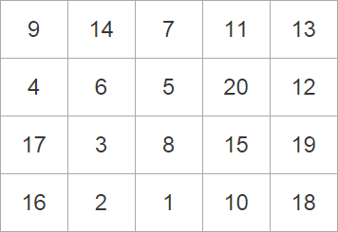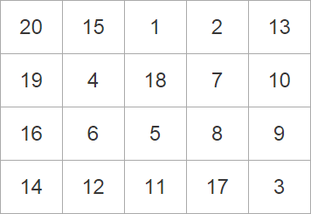
6.Чтение вслух (3 минуты)

7.Лабиринты (2 штуки
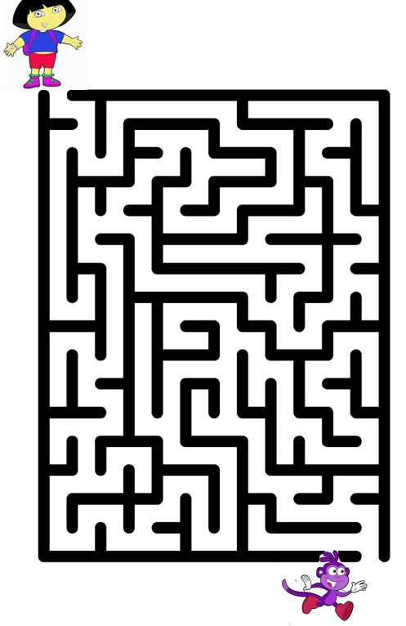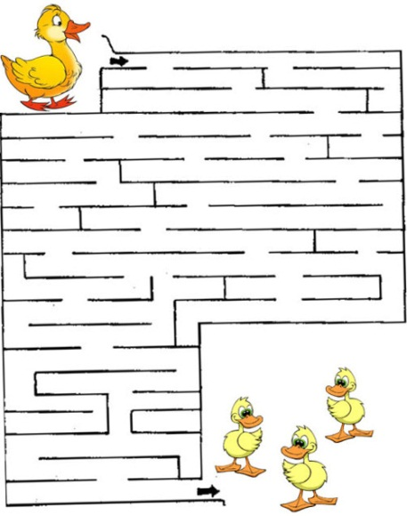

8.Будь внимателен
-подчеркни (сосчитай) девочек с черными бантиками (белыми),
- подчеркни (сосчитай) девочек с черными волосами и черными бантиками,
- подчеркни (сосчитай) девочек с белыми волосами и белыми антиками,
- подчеркни (сосчитай) девочек с черными волосами и белыми бантиками.


9.Чтение вслух (5 минут)

День шестой
1. Работа с таблицами Шульте (2 таблицы 5*5)
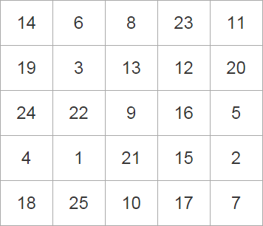
2. Чтение вслух (5 минут)
3. Найти и закрасить одним цветом слова в таблице и в предложениях
ранний | тотчас | утром | сильный
редкий | высший | давний | выбрать

Редкий человек может утром встать и тотчас быть готовым к делам.
Ранний подъем труден.
Вы можете выбрать высший сорт.
При урагане очень сильный ветер.
Это мой давний знакомый.

4. Лабиринты (2 штуки)
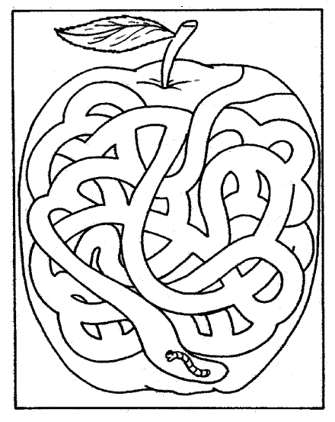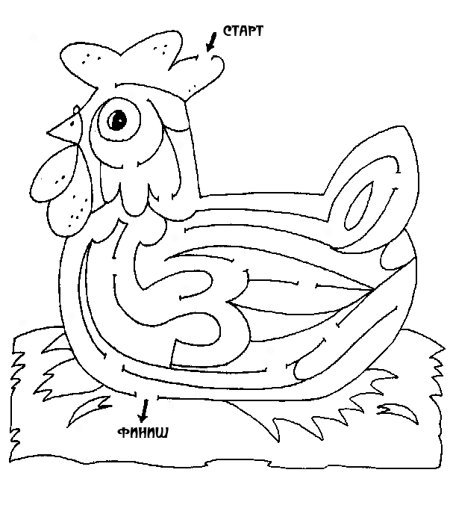
5. Чтение вслух (3 минуты)
6. Рисование и раскрашивание двумя руками одновременно

7. Цветные слова (2 минуты)
8. Упражнение «Алфавит» выполнить руками и ногами вместе
9. Чтение вслух (5 минут)

День седьмой
- Цветные слова (2 минуты)
- Лабиринты ( 2 штуки)
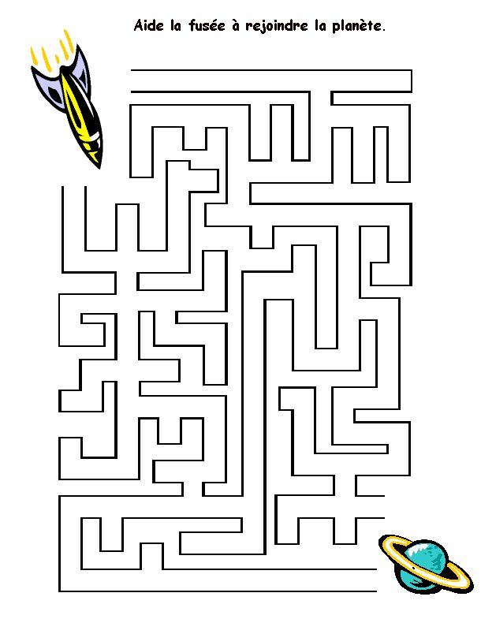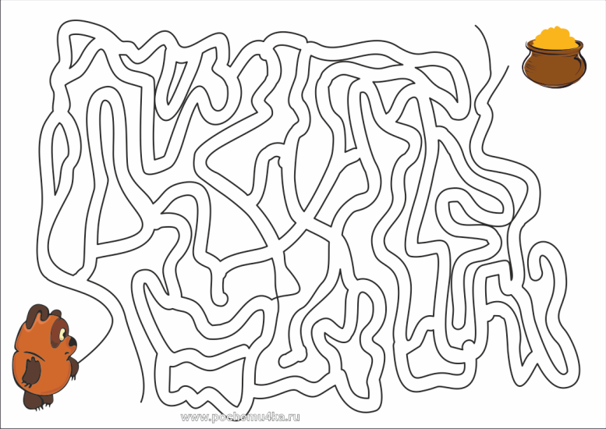
- Чтение вслух (5 минут)

- Таблицы Шульте ( 2 таблицы 5*5)
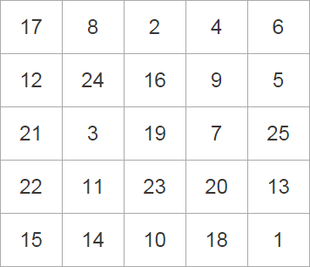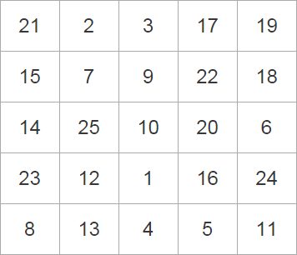
- Найти и закрасить одинаковым цветом слова в таблице и в предложения
достичь | создать | совсем | одной
покрыть | вернуть | растут | пятьсот
убрать | состав | сейчас | шестьсот
большой | достал | собрать | вокруг
Он достал платок из кармана.
Наш город очень большой.
Тебе сейчас надо убрать свои вещи.
Он хочет всех собрать вокруг себя.
Трудно достичь успеха.
Мне грустно одной.
Это совсем не тот состав группы.
Тут растут пятьсот лилий и шестьсот астр.
Ковер может покрыть пол, создать уют и вернуть тепло.
6.Рисование и раскрашивание двумя руками одновременно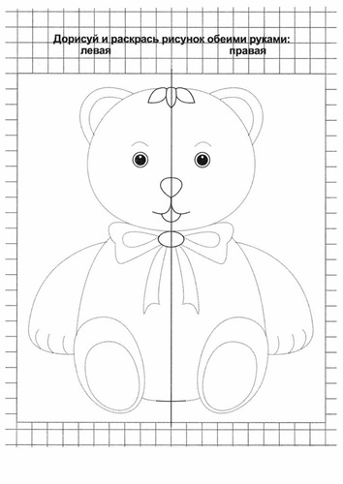
- Чтение вслух ( 5 минут)

- Найди спрятавшиеся слова
деньиораночьлоаополпдутромиоьщпеолвечербьалщавельтмилптурбюьджтттрудаизверьигпршсеменабьлдошщпятнотдоеручкабпрзщнлветердловеерьлдледтлршснегьлопегградьтгрзиматьлощшосеньргрглетобовеснабьгрибтщ

- Упражнение «Алфавит» выполнить руками и ногами отдельн)
9.Чтение вслух (5 минут)

Заключение

Нынешние школьники читают хуже, чем их сверстники -20 лет назад. Умение читать отражается на знаниях, на эрудиции. Не помню случая, чтобы хорошо владеющий навыками чтения ученик не успевал по школьной программе.
Снижение интереса к чтению мы пытаемся объяснить серией массовых средств информации, особенно телевидения. Иногда его называют «литературным диверсантом». И на самом деле. Посмотрев фильм, телеспектакль, далеко не каждый потянется к книге, чтобы перечитать, открыть для себя нового писателя. Это желание надо постоянно воспитывать. А отношение к чтению пора давно пересмотреть. И в этом основная помощь должна идти от родителей.
Мы учителя просим своих родителей, помогите детям, создайте условия дома, чтобы ваш сын или дочь прочитывали одну страничку дополнительно читаемой книги. Семейное чтение должно быть традицией. Несговорчивых родителей мы просим «Делайте хоть вид, что читаете. Пусть ваш ребёнок заинтересуется чтением».
Чтением детей руководят в семье, в школе, в библиотеке. Родители покупают детям книги с 2-3 лет. Начинают им читать, рассматривать картинки. А в школьные годы это желание у родителей пропадает, они уверенны, что ребёнок научился читать. Пусть читает сам, а как он читает, что запоминает и узнаёт из прочитанной книги, многих не интересует. А именно теперь надо направлять интерес и понимание детей в нужное направление, уважать ум и любознательность детей. Чтобы правильно руководить детским чтением, родители должны знать особенности возраста детей 7-9 лет. Ребёнка этого возраста интересует не описание природы, рассуждение, а конкретный случай, событие.
В той семье, где родители не читают газет и книг, не бывают в театре, не интересуются выставками, очень трудно научить этому и ребёнка. Как бы мы не старались этому в школе, пример родителей в семье воспитывает многому. Чтение газеты или журнала в семье не должно проходить отдельно от ребёнка – школьника. Родители не должны просматривать её отдельно для себя. В каждой газете или журнале есть материал, который можно прочесть вслух и поговорить о нём, если не специально для ребёнка, то поговорить в его присутствии, о международных событиях, пограничные эпизоды, о передовиках производства, о проблемах дня, и мужественных поступках людей. Многие ребята овладели техникой чтения путём ежедневного регулярного чтения газет, журналов, книг.
Я хочу закончить словами Сухомлинского: «Можно жить и быть счастливым, не овладев математикой, и не умея решать задачи. Но нельзя жить, нельзя быть счастливым не умея читать. Тот, кому не доступно искусство чтения – невоспитанный человек, нравственный невежда».

